Tillsynsbegäran – information om höga naturvärden och fridlysta arter i avverkningsanmälan A 47044-2025 i Ludvika kommun
Denna tillsynsbegäran behandlar höga naturvärden i avverkningsanmälan A 47044-2025 i Ludvika kommun som inkom 2025-09-29 och omfattar 2,7 ha.
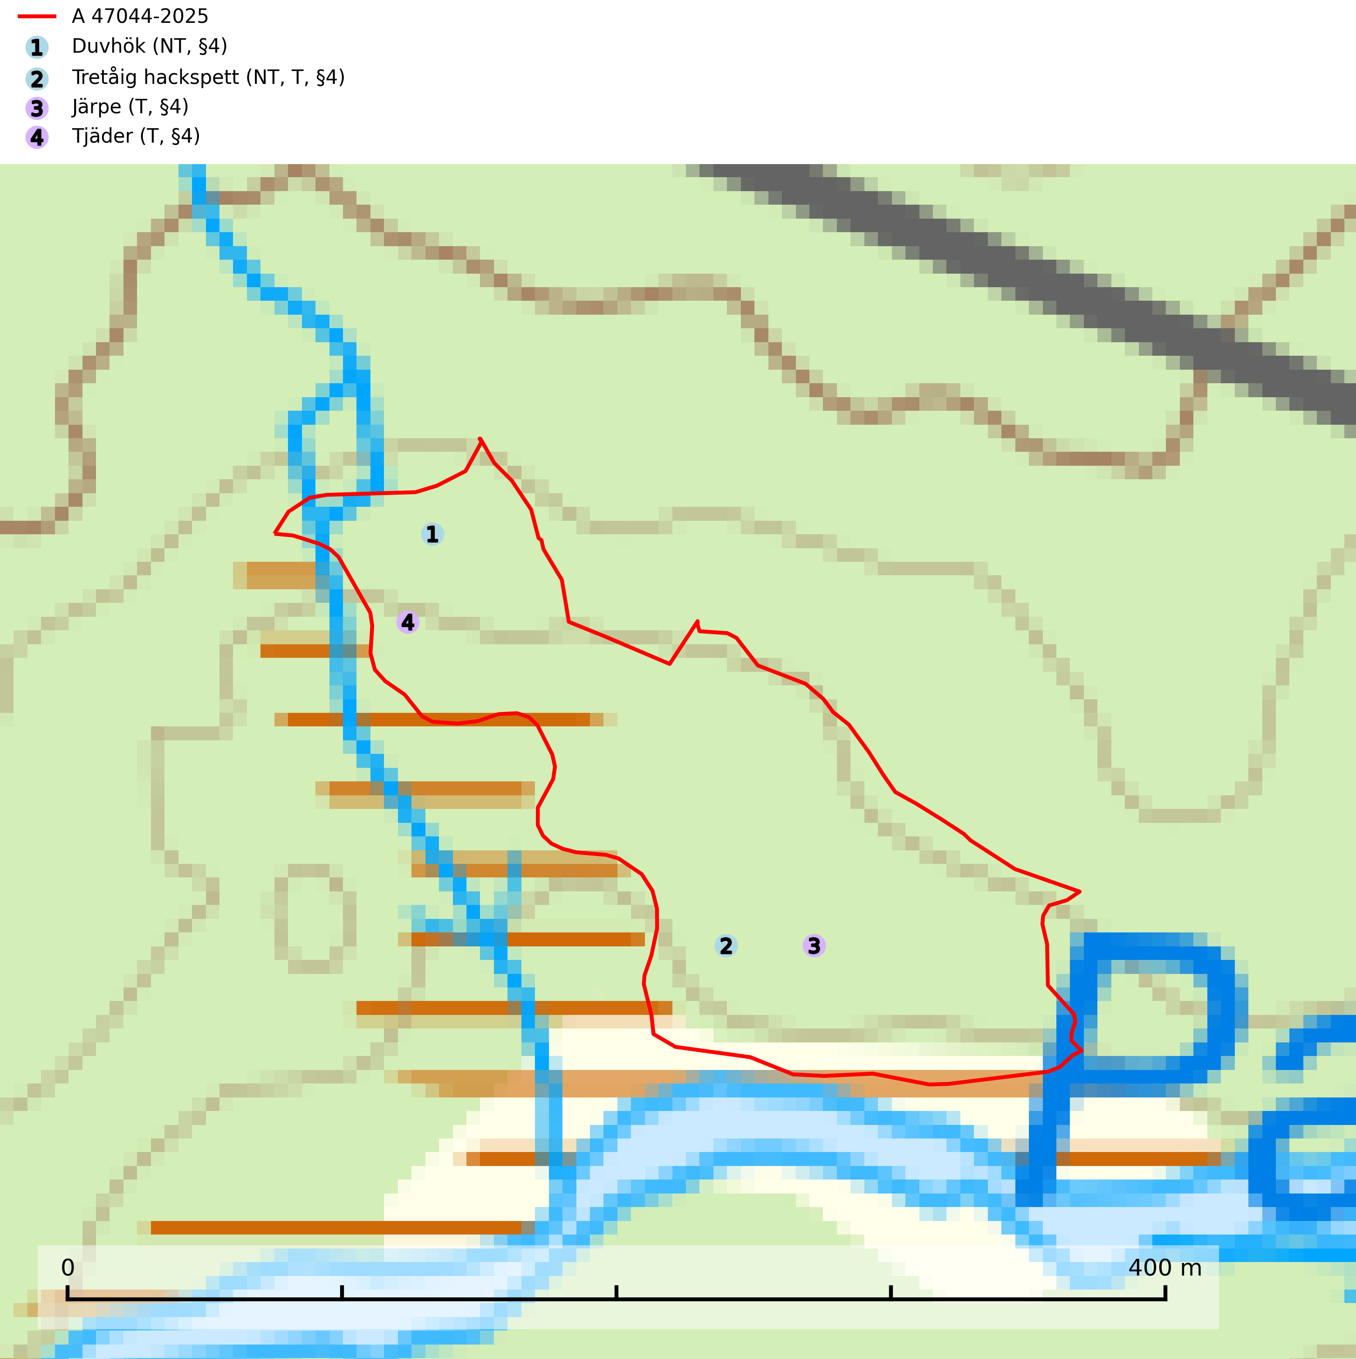
Figur 1. Fyndplatser för naturvårdsarter i avverkningsanmälan. Markörer utan svart kant är placerade på fyndplatsen. Markörer med svart kant är placerade vid sidan av fyndplatsen och har ett svart streck som visar fyndplatsens exakta position. Kartans mittpunktskoordinat är N 6674256, E 480432 i SWEREF 99 TM.
I avverkningsanmälan finns fynd av 4 naturvårdsarter, varav 2 är rödlistade, 4 är fridlysta och 3 är typiska (T): duvhök (NT, §4), tretåig hackspett (NT, T, §4), järpe (T, §4) och tjäder (T, §4). Se Figur 1.

Tillsynsbegäran
Vi begär härmed att Skogsstyrelsen fattar beslut enligt miljöbalken som säkerställer att skogens höga naturvärden bevaras samt att EU-lagstiftning efterlevs och att artskyddsbrott förhindras.
Vi önskar även ta del av de ställningstaganden och beslut som myndigheten meddelar till följd av aktuell avverkningsanmälan och föreningens inlaga (se 34 § förvaltningslagen).

Naturvårdsarter och fridlysta arter
Nedan följer beskrivningar av de naturvårdsarter och fridlysta arter som har sina livsmiljöer och växtplatser i den avverkningsanmälda skogen. Se även ytterligare artfakta i BILAGA 1. De påträffade naturvårdsarterna är ett tydligt kvitto på att det rör sig om en skog med höga naturvärden.
Duvhök (NT, §4), som är rödlistad som nära hotad, har minskat med 15 (0–30) % under de senaste 18 åren och minskningstakten för den svenska populationen bedöms vara nära gränsvärdet för sårbar (VU). Arten är starkt bunden till skogsmark och jagar helst inne i äldre skog. Den missgynnas av stora hyggen och täta planteringar. De gamla fåglarna är i huvudsak stationära i sina revir och boet läggs inne i tät, oftast äldre skog. Kantzoner mot öppen mark undviks och duvhöken, som är beroende av insynsskyddade boplatser, är därför känsligare för slutavverkning än flera andra rovfåglar. Friställande av boträd eller avverkning så att boplatsen blir exponerad mot öppen mark, medför att platsen överges. Eftersom duvhöken helst häckar i gammal skog, är dess häckningsplatser i princip alltid mer eller mindre hotade av skogsbruk och avverkningar (SLU Artdatabanken, 2026; Skogsstyrelsen 2016).
Tretåig hackspett (NT, §4) är rödlistad som nära hotad och ingår i bilaga 1 i EU:s fågeldirektiv. Tretåig hackspett är för sin överlevnad beroende av kontinuerlig tillförsel av äldre döende och död ved, som sker genom naturliga självgallringsprocesser i äldre grannaturskogar och barrblandade naturskogar. Om en skog genom skogsbruk gallras eller glesas ur så upphör och uteblir i stort sett den naturliga självgallringsprocessen för mycket lång tid framöver vilket omöjliggör upprätthållandet av den kontinuerliga ekologiska funktionen i ett område. Det finns studier som visar att naturskogens självgallringsprocess som den tretåiga hackspetten är beroende av, inte kan ersättas med efterlämnad hänsyn i skogsbruket (Imbeau & Desrochers, 2002). Storleken på häckningsreviret varierar med skogstypen, förekomsten av död ved och graden av fragmentering, men är i allmänhet i storleksordningen 25–100 hektar. Vintertid krävs ofta betydligt större områden och det finns studier som antyder att arten behöver minst 100 hektar äldre skog. I områden med låg bonitet kan det behövas över 200 hektar lämpligt habitat för att ett par ska kunna reproducera sig. Områden med dokumenterad permanent förekomst i naturskogsmiljöer har vanligen så stora naturvärden att skogsbruk är olämpligt. Tretåig hackspett är typisk art för 9010 Taiga, 9740 Skogsbevuxen myr, 9030 Landhöjningsskog och 9040 Fjällbjörkskog (Skogsstyrelsen, 2016; SLU Artdatabanken, 2024).
Järpe (§4), som är upptagen i bilaga 1 och 2 EU:s fågeldirektiv, är mycket stationär inom sitt revir som är minst 25 hektar stort. Livsmiljöerna utgörs av tät barrskog med inblandning av lövträd och en väl utvecklad flerskiktad struktur med bärris och yngre eller undertryckta, täta granar i ett lägre skikt, ofta utmed bäckar och åar inne i den skyddande granskogen. Den överlever inte om dess livsmiljö kalavverkas och är även känslig för röjning, gallring och avverkning där unga granar och lövträd inte sparas i tillräcklig omfattning. Arten finns i sammanhängande grandominerad skog över hela Sverige men förekomsterna är betydligt glesare i Götaland än i övriga landet. Järpe är typisk art för 9010 Taiga, 9080 Lövsumpskog och 9740 Skogsbevuxen myr (SLU Artdatabanken, 2026).
Tjäder (§4) omfattas av bilaga 1 och 2 EU:s fågeldirektiv och är typisk art för 9010 Taiga och 9740 Skogsbevuxen myr. Tjädern är en utpräglad skogsfågel knuten till större sammanhängande barrskogsområden. Tupparna och hönorna utnyttjar till viss del olika miljöer, och habitatvalet varierar dessutom mellan olika delar av året. För att det ska finnas livskraftiga tjäderbestånd krävs funktionella skogslandskap med en blandning av uppvuxen, gles och luckig skog, täta sumpskogar, myrar och andra små våtmarker. Arten försvinner när skogen fragmenteras och den sammanlagda arealen hyggen och andra öppna områden blir för stor. Ett småskaligt och försiktigt virkesuttag genom hyggesfria metoder kan i vissa fall vara möjligt i området inom 200 m från lekcentrum. Längre ut från lekcentrum, inom 200–500 m bör den avverkade ytan inte överskrida 1 hektar för att undvika alltför stora och snabba förändringar (Skogsstyrelsen, 2019; SLU Artdatabanken, 2024).

EU:s fågeldirektiv
Europeiska unionens medlemsländer är skyldiga att agera i enlighet med EU:s fågeldirektiv där det uttryckligen står att direktivet gäller för fåglar samt för deras ägg, bon och livsmiljöer (artikel 1). Vidare att de åtgärder som vidtas inte får leda till en försämring av den nuvarande situationen beträffande bevarandet av de fågelarter som avses i artikel 1 (artikel 13). Fågeldirektivet är styrande för tillsynsansvariga myndigheters ärendehantering, ställningstaganden och beslutsfattande.

BILAGA 1 – Fridlysta arter

Duvhök – ekologi samt krav på livsmiljön
Duvhök (NT, §4) är rödlistad som nära hotad och fridlyst enligt 4§ artskyddsförordningen. Arten har minskat med 15 (0–30) % under de senaste 18 åren och minskningstakten för den svenska populationen bedöms vara nära gränsvärdet för sårbar (VU). Bedömningen baseras på direkt observation, ett för arten lämpligt abundansindex och minskad geografisk utbredning och/eller försämrad habitatkvalitet (allt yngre och tätare skogar vilket försvårar för boplacering samt missgynnar jaktmöjligheterna) (SLU Artdatabanken, 2026).
Duvhöken är starkt bunden till skogsmark, såväl för häckning som födosök. Den påträffas oftast i större skogsområden med äldre skog, men kan ibland även häcka i dungar i områden dominerade av öppen mark. De gamla fåglarna är i huvudsak stationära i sina revir. Duvhöken jagar helst inne i äldre skog och missgynnas av stora hyggen och täta planteringar (Skogsstyrelsen, 2016).
Boet läggs inne i tät, oftast äldre skog. Kantzoner mot öppen mark undviks och duvhöken är därför känsligare för slutavverkning än flera andra rovfåglar. Boträdet måste vara grovgrenigt och är oftast en äldre gran eller tall, i sydligaste Sverige är bok vanligt. Duvhöken är beroende av insynsskyddade boplatser. Friställande av boträd eller avverkning så att boplatsen är exponerad mot öppen mark, medför att platsen överges. Samma bo kan användas flera år i rad, men likt andra rovfåglar har den normalt ett eller flera alternativa bon (Skogsstyrelsen, 2016). Eftersom duvhöken helst häckar i gammal skog, är dess häckningsplatser i princip alltid mer eller mindre hotade av skogsbruk och avverkningar (SLU Artdatabanken, 2026).
Den viktigaste begränsande faktorn för duvhökspopulationen i stort är födan och ett allvarligare problem är därför den av skogsbruket orsakade storskaliga omvandlingen och utarmningen av skogslandskapet, som kan påverka såväl duvhökens möjlighet att jaga som förekomsten av viktiga byten. Duvhökens jaktteknik gör den beroende av landskapets utformning och sammansättning och dess preferens för gammal skog tyder på att den är anpassad till att jaga i skog som är “lagom” tät. I öppnare biotoper, till exempel hyggen, kommer dess jaktteknik inte till sin rätt och i tätare biotoper, t.ex. ungskogar, har den relativt stora duvhöken svårt att manövrera (SLU Artdatabanken, 2026).

Referenser – duvhök
Skogsstyrelsen, 2016. Duvhök – Vägledning för hänsyn till fåglar. https://www.skogsstyrelsen.se/globalassets/lag-och-tillsyn/artskydd/vagledningar-for-hansyn-till-faglar/duvhok-vagledning-hansyn2.pdf
SLU Artdatabanken, 2026. Artfaktablad. Naturvård – artfakta. SLU Artdatabanken, Uppsala

Tretåig hackspett – ekologi samt krav på livsmiljön
Tretåig hackspett (NT) är fridlyst enligt §4 Artskyddsförordningen och finns med som prioriterad art i Skogsstyrelsen vägledning för skogsbruket (bilaga 4 till SVL). I vägledningen står bland annat att: “Tretåig hackspett har stora arealkrav och höga krav på sin livsmiljö. Omdaningen av naturskogar till kulturskogar medför en förlust av viktiga miljöer, något som förstärks av ökad fragmentering till följd av avverkningar.” Vidare att: “Områden med dokumenterad permanent förekomst i naturskogsmiljöer har vanligen så stora naturvärden att skogsbruk är olämpligt” (SLU Artdatabanken, 2024; Skogsstyrelsen, 2016).
Tretåig hackspett är beroende av större sammanhängande naturskogar med kontinuerlig tillgång och nybildning av död ved och fragmentering av livsmiljöerna utgör ett stort hot mot arten (se exempelvis Stachura-Skierczynska et al., 2009; Wesolowski et al., 2005; Butler et al., 2004; Pakkala et al., 2002; Amcoff et al., 1996; Virkkala, 1991). Det finns studier som visar att naturskogens självgallringsprocess som den tretåiga hackspetten är beroende av, inte kan ersättas med efterlämnad hänsyn i skogsbruket (Imbeau & Desrochers, 2002).
Permanenta revir av tretåig hackspett karaktäriseras ofta av artens typiska ringformigt ordnade hackmärken på framför allt gamla granar. För att säkerställa att inte revir av tretåig hackspett drabbas av avverkningsplanerna bör en inventering göras i området både under häckningstid och under vintern, då arten utnyttjar betydligt större områden än under sommarens häckningsrevir. Storleken på häckningsreviret varierar med skogstypen, förekomsten av död ved och graden av fragmentering, men är i allmänhet i storleksordningen 25–100 hektar (SLU Artdatabanken, 2024; Skogsstyrelsen, 2016).
Förutom fridlysning enligt §4 Artskyddsförordningen är tretåig hackspett även förtecknad i EU:s fågeldirektiv bilaga 1. Den är typisk art för 9010 Taiga, 9740 Skogsbevuxen myr, 9030 Landhöjningsskog och 9040 Fjällbjörkskog samt ingår i Natura 2000 och är förtecknad i Bernkonventionen bilaga II (strikt skyddade djurarter) (SLU Artdatabanken, 2024; Skogsstyrelsen, 2016).

Referenser – tretåig hackspett
Amcoff, M. & Eriksson, P. 1996. Förekomst av tretåig hackspett Picoides tridactylus på bestånds- och landskapsnivå. Ornis Svecica 6: 107–119.
Butler, R., Angelstam, P., Ekelund, P. & Schlaeffer, R. 2004. Dead wood threshold values for the three-toed woodpecker presence in boreal and sub-Alpine forest. Biological conservation 119(3): 305–318.
Imbeau, L. & Desrochers, A. 2002. Foraging Ecology and Use of Drumming Trees by Three-Toed Woodpeckers. The Journal of Wildlife Management. Vol. 66, No. 1 (Jan., 2002), pp. 222–231.
Pakkala, T., Hanski, I. & Tomppo, E. 2002. Spatial ecology of the three-toed woodpecker in managed forest landscapes. Silva Fennica 36(1): 279–288.
Skogsstyrelsen, 2016. Vägledning för hänsyn till fåglar – Tretåig hackspett.
SLU Artdatabanken, 2024. Artfaktablad. Naturvård – artfakta. SLU Artdatabanken, Uppsala.
Stachura-Skierczynska, K., Tumiel, T. & Skierczynski, M. 2009. Habitat prediction model for three-toed woodpecker and its implications for the conservation of biologically valuable forests. Forest Ecology and Management 258(5): 697–703.
Virkkala, R. 1991. Population trends of forest birds in a Finnish Lapland landscape of large habitat blocks – Consequences of stochastic environmental variation or regional habitat alteration. Biological conservation 56(2): 223–240.
Wesolowski, T., Czeszczewik, D. & Rowinski, P. 2005. Effects of forest management on Three-toed Woodpecker Picoides tridactylus distribution in the Bialowieza Forest (NE Poland): conservation implications. Acta Ornithologica 40(1): 53–60.

Järpe – ekologi samt krav på livsmiljön
Järpe är fridlyst enligt 4§ artskyddsförordningen och upptagen i bilaga 1 och 2 EU:s fågeldirektiv. Den finns i sammanhängande grandominerad skog över hela Sverige men förekomsterna är betydligt glesare i Götaland än i övriga landet. Järpen har sina livsmiljöer i tät barrskog med inblandning av lövträd och en väl utvecklad flerskiktad struktur med bärris och yngre eller undertryckta, täta granar i ett lägre skikt, ofta utmed bäckar och åar inne i den skyddande granskogen (SLU Artdatabanken, 2026).
Arten behöver lämpliga skogsbestånd om sammanlagt minst 25 hektar. Den är mycket stationär inom sitt revir och när ett par etablerat sig stannar de så länge miljön är intakt. Den undviker öppen mark och förﬂyttar sig sällan över större öppna myrar eller åkermark, och är därför känslig för fragmentering. Järpen överlever inte om dess livsmiljö kalavverkas och är även känslig för röjning, gallring och avverkning där unga granar och lövträd inte sparas i tillräcklig omfattning. Järpe är typisk art för 9010 Taiga, 9740 Skogsbevuxen myr och 9080 Lövsumpskog (SLU Artdatabanken, 2026).

Referenser – järpe
SLU Artdatabanken, 2026. Artfaktablad. Naturvård – artfakta. SLU Artdatabanken, Uppsala

Tjäder – ekologi samt krav på livsmiljön
Tjäder (§4) omfattas av bilaga 1 och 2 EU:s fågeldirektiv och är typisk art för 9010 Taiga och 9740 Skogsbevuxen myr. Tjädern är en utpräglad skogsfågel knuten till större sammanhängande barrskogsområden. Tupparna och hönorna utnyttjar till viss del olika miljöer, och habitatvalet varierar dessutom mellan olika delar av året. För att det ska finnas livskraftiga tjäderbestånd krävs funktionella skogslandskap med en blandning av uppvuxen, gles och luckig skog, täta sumpskogar, myrar och andra små våtmarker (Skogsstyrelsen, 2019; SLU Artdatabanken 2024).
Arten försvinner när skogen fragmenteras och den sammanlagda arealen hyggen och andra öppna områden blir för stor. Ett småskaligt och försiktigt virkesuttag genom hyggesfria metoder kan i vissa fall vara möjligt i området inom 200 m från lekcentrum. Längre ut från lekcentrum, inom 200–500 m bör den avverkade ytan inte överskrida 1 hektar för att undvika alltför stora och snabba förändringar (Skogsstyrelsen, 2019).

Referenser – tjäder
Skogsstyrelsen, 2019. Vägledning för hänsyn till fåglar – tjäder.
SLU Artdatabanken, 2024. Artfaktablad. Naturvård – artfakta. SLU Artdatabanken, Uppsala

